ВМК МГУ

Отчет о выполнении задания по курсу

«Суперкомпьютерное моделирование и технологии»

Исполнитель:

студент факультета ВМК МГУ

кафедры АСВК группы 620

А.А. Ковальчук

Москва, 2016

Содержание отчета

Математическая постановка задачи 3

Численные методы решения 3

Описание гибридной реализации MPI/OpenMP 3

Результаты расчетов 4

Рисунки и графики 5

Приложение к отчету 9

# Математическая постановка задачи

*Вариант 10, набор 3, равномерная сетка, максимум-норма.*

Задача Дирихле для уравнения Пуассона в прямоугольной области:

В прямоугольной области требуется найти дважды гладкую функцию , удовлетворяющую дифференциальному уравнению

и дополнительному условию

во всех граничных точках прямоугольника.

Оператор Лапласа определен равенством: .

# Численные методы решения

Для аппроксимации дифференциальной задачи используется равномерная прямоугольная сетка с максимум-нормой.

Приближенное решение задачи разностной схемы вычисляется методом сопряженных градиентов. Для остановки итерационного процесса используется в качестве оценки разности итераций.

При распараллеливании программы используется двумерное разбиение области на подобласти прямоугольной формы, в каждой их которых отношение количества узлов по ширине и длине удовлетворяет неравенствам .

# Описание гибридной реализации MPI/OpenMP

Для решения задачи с использованием технологии MPI рассматриваемая область разбивается на подобласти (число подобластей равно числу процессов). Для этого используется вызов функции *MPI_Cart_create*, которая возвращает новый коммуникатор. Далее, каждый процесс, используя функции *MPI_Cart_coords* и *MPI_Cart_shift* может получить свое положение в сетке процессов и ранки соседних процессов, а также рассчитать тот диапазон точек матрицы, которые ему необходимо рассчитать.

В процессе работы алгоритма процессам необходимо знать значения из областей, рассчитываемых другими процессами. Для этого процессы обмениваются граничными областями с использованием функции *MPI_Sendrecv*. Для пересылки строк создается тип *данных MPI_Type_contiguous*. Для пересылки столбцов используется тип данных *MPI_Type_vector*.

Для подсчета скалярного произведения необходимо вычислять сумму по всей области. Данный шаг состоит из того, что каждый процесс рассчитывает локальную сумму в своей области, а затем используется операция *MPI_Allreduce* с функцией аггрегации *MPI_SUM* для того, чтобы все процессы получили общую сумму. Аналогичные операции производятся и при расчете величины невязки, однако там используется функция аггрегации *MPI_MAX* (максимум-норма).

С помощью технологии openmp производилось распараллеливание циклов с помощью директив:

*#pragma omp parallel for private(i,j)*

В случае, когда вычисляется сумма используется директива вида:

*#pragma omp parallel for private(i,j) reduction(+:tmp_l)*

При вычислении максимума предполагалось использование директивы

*#pragma omp parallel for private(i,j) reduction(max:tmp_l)* однака данная команда судя по всему поддерживается только более новым стандартом OpenMP, из-за чего на данном шаге она использовалась.

# Результаты расчетов

Ускорение рассчитывается по формуле .

**Таблица с результатами расчетов на ПВС IBM Blue Gene/P для MPI программы**

|  |  |  |  |
| --- | --- | --- | --- |
| Число процессоров Np | Число точек сетки N2 | Время решения T (секунды) | Ускорение S |
| 1 | 1000 x 1000 | 203.556217 | - |
| 128 | 1000 x 1000 | 3.506901 | 58.044472 |
| 256 | 1000 x 1000 | 2.687150 | 75.751713 |
| 512 | 1000 x 1000 | 3.188511 | 63.840525 |
| 1 | 2000 x 2000 | 1592.240185 | - |
| 128 | 2000 x 2000 | 18.866071 | 84.397020 |
| 256 | 2000 x 2000 | 10.768313 | 147.863475 |
| 512 | 2000 x 2000 | 10.263271 | 155.139641 |

Погрешность приближенного решения:

* на сетке 1000 x 1000
* на сетке 2000 x 2000

**Таблица с результатами расчетов на ПВС IBM Blue Gene/P для гибридной программы MPI/OpenMP**

|  |  |  |  |
| --- | --- | --- | --- |
| Число процессоров Np | Число точек сетки N2 | Время решения T (секунды) | Ускорение S |
| 1 | 1000 x 1000 | 69.479082 | - |
| 128 | 1000 x 1000 | 2.799476 | 24.818602 |
| 256 | 1000 x 1000 | 2.529895 | 27.463227 |
| 512 | 1000 x 1000 | 3.389418 | 20.498823 |
| 1 | 2000 x 2000 | 544.006508 | - |
| 128 | 2000 x 2000 | 11.397144 | 47.731827 |
| 256 | 2000 x 2000 | 7.348107 | 74.033558 |
| 512 | 2000 x 2000 | 8.849079 | 61.476059 |

Погрешность приближенного решения:

* на сетке 1000 x 1000
* на сетке 2000 x 2000

**Таблица с результатами расчетов на ПВС «Ломоносов» для MPI программы**

|  |  |  |  |
| --- | --- | --- | --- |
| Число процессоров Np | Число точек сетки N2 | Время решения T (секунды) | Ускорение S |
| 1 | 1000 x 1000 | 203.347533 | - |
| 8 | 1000 x 1000 | 27.286417 | 7.452335 |
| 16 | 1000 x 1000 | 13.033605 | 15.601787 |
| 32 | 1000 x 1000 | 6.624935 | 30.694268 |
| 128 | 1000 x 1000 | 2.065537 | 98.447780 |
| 1 | 2000 x 2000 | 1594.672925 | - |
| 8 | 2000 x 2000 | 213.617632 | 7.465080 |
| 16 | 2000 x 2000 | 107.695442 | 14.807246 |
| 32 | 2000 x 2000 | 54.451720 | 29.285997 |
| 128 | 2000 x 2000 | 13.621445 | 117.07076 |

Погрешность приближенного решения:

* на сетке 1000 x 1000
* на сетке 2000 x 2000

# Рисунки и графики

**Рисунок точного решения**

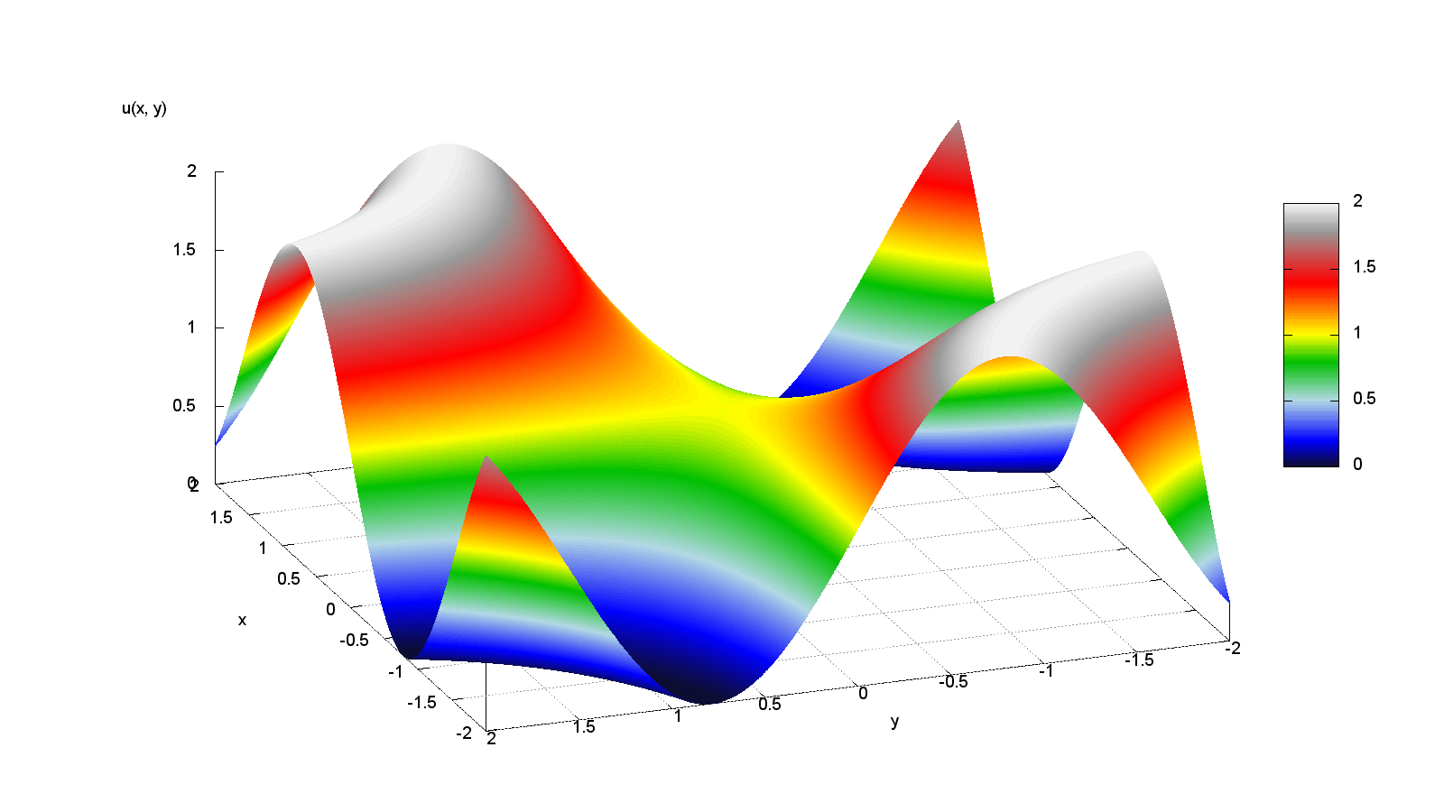

**Рисунок приближенного решения на сетке 2000х2000 узлов**

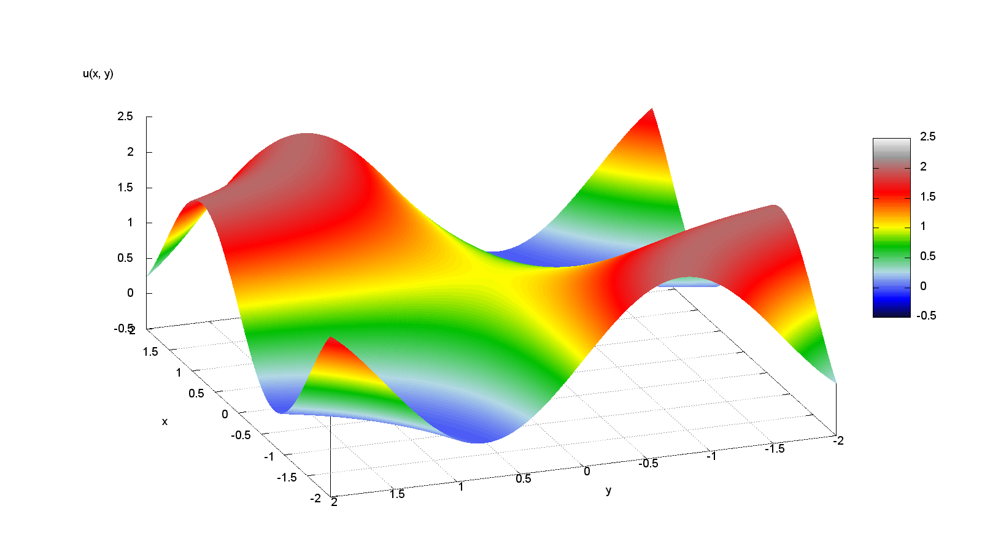

**График абсолютной погрешности в каждой точке сетки 2000x2000 (графики на Blue Gene/P для MPI-программы, на Blue Gene/P для гибридной программы MPI/OpenMP и ПВС «Ломоносов» для MPI программы аналогичны)**

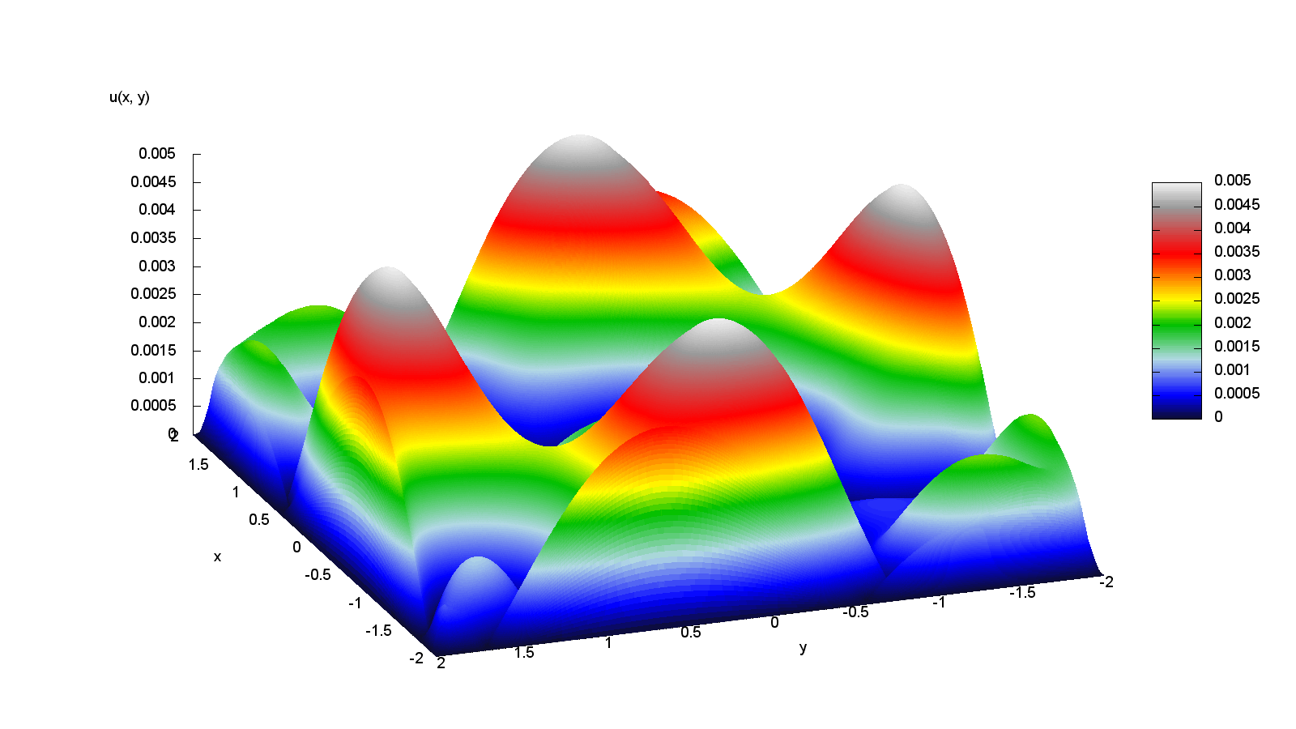

, .

**Графики относительной погрешности в каждой точке сетки 2000x2000, за вычетом граничных областей, если функция там принимает значение 0 (графики на Blue Gene/P для MPI-программы, на Blue Gene/P для гибридной программы MPI/OpenMP и ПВС «Ломоносов» для MPI программы аналогичны)**

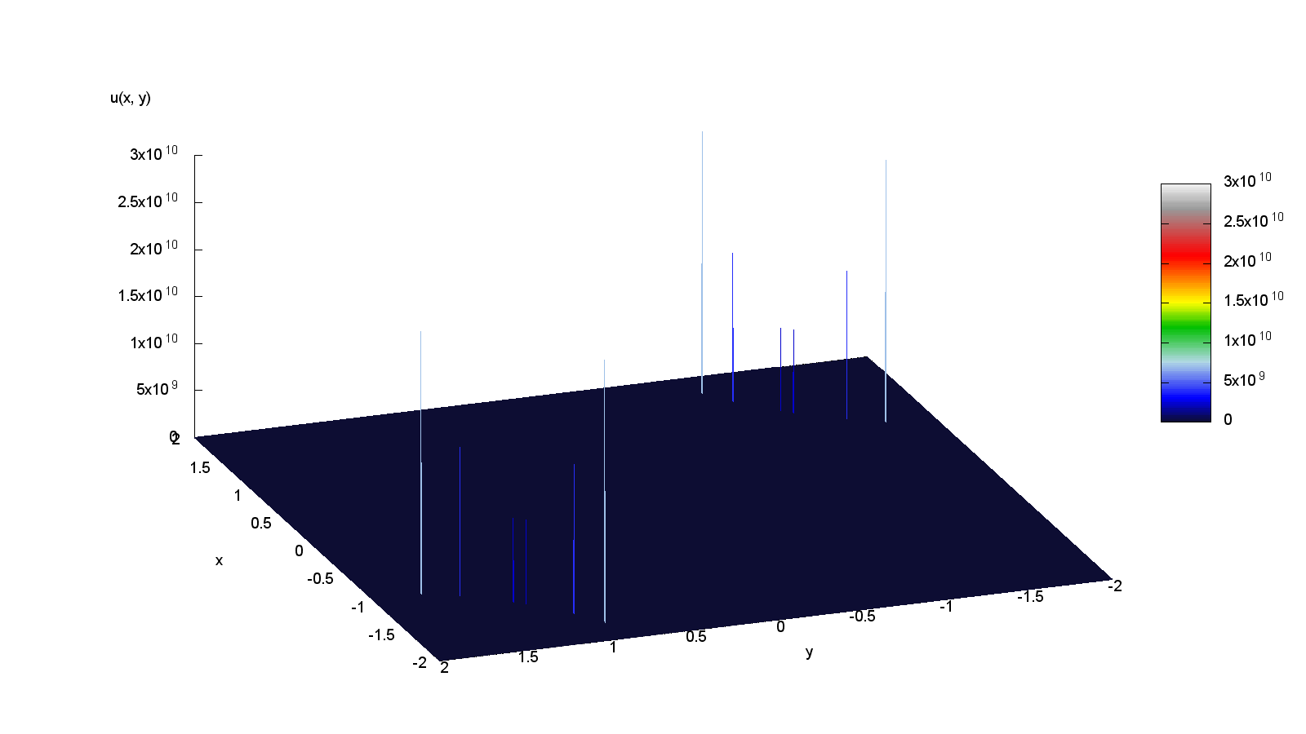

, .

**Графические изображения скорости сходимости (графики на Blue Gene/P для MPI-программы, на Blue Gene/P для гибридной программы MPI/OpenMP и ПВС «Ломоносов» для MPI программы аналогичны)**

1. ***Сетка 1000x1000***

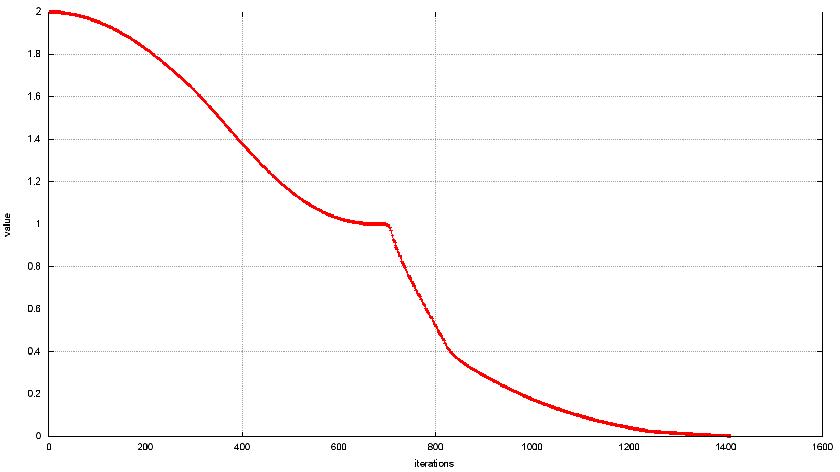

1. ***Сетка 2000x2000***

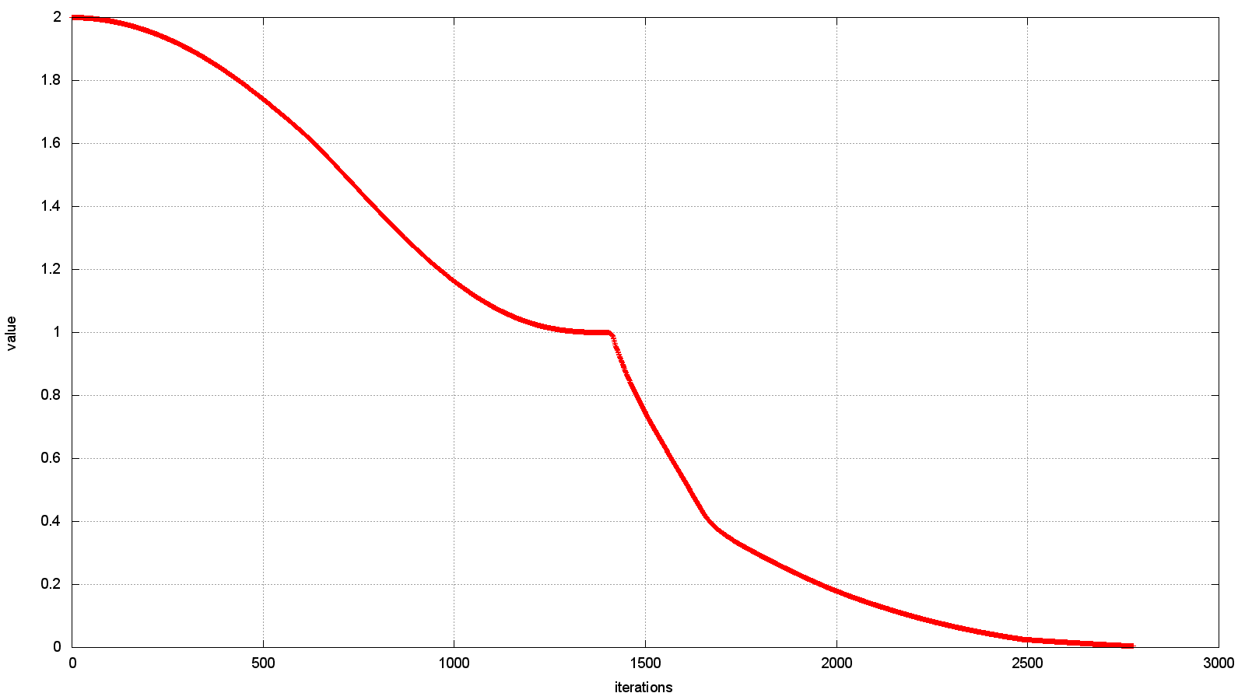

**Результаты тестирования на суперкомпьютерах (зависимость времени выполнения от количества процессов)**

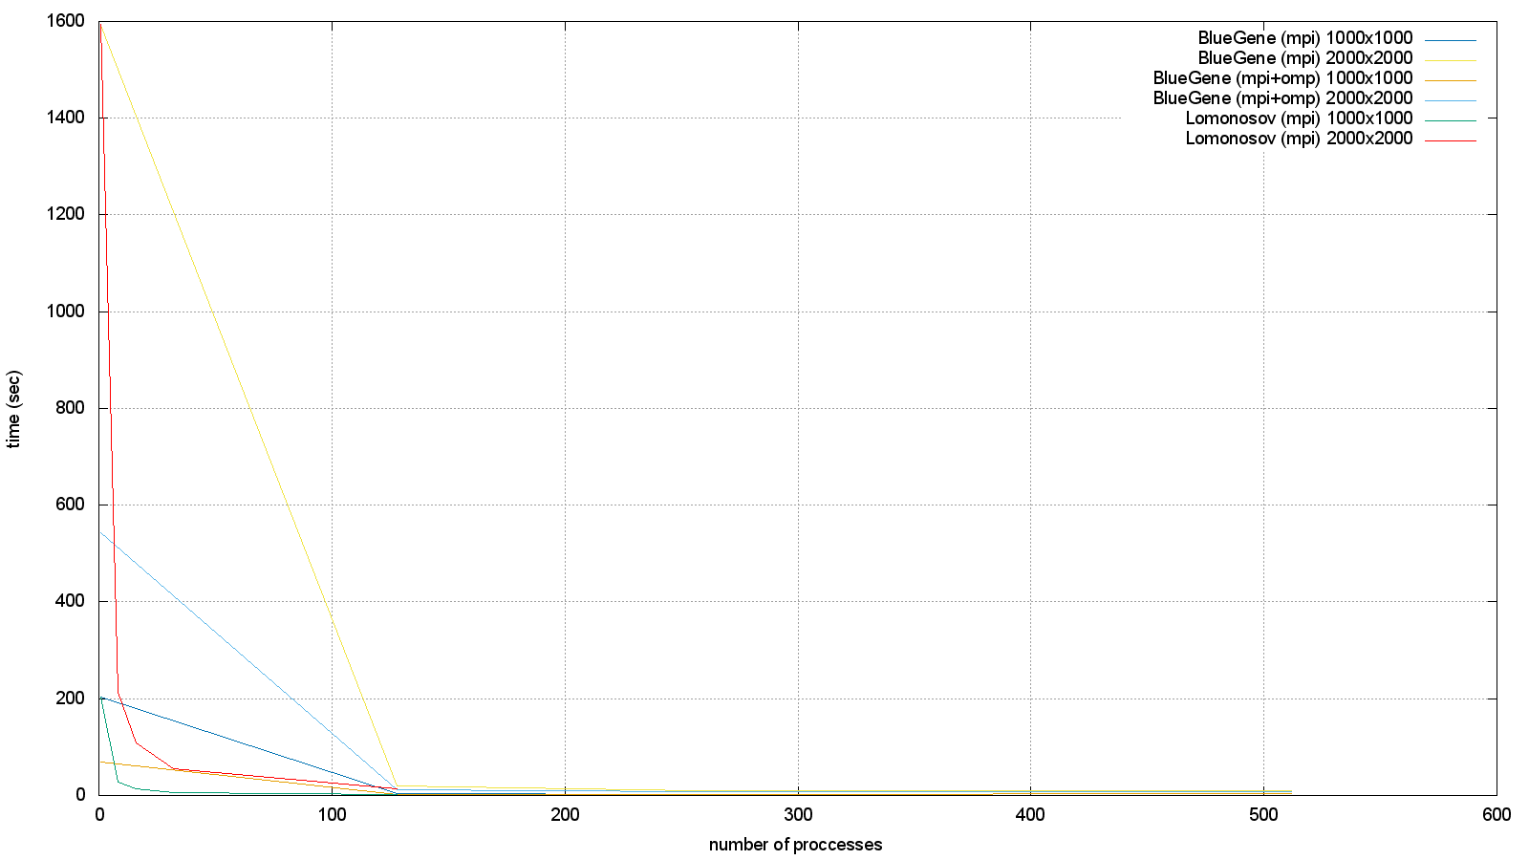

# Приложение к отчету

К отчету прилагается архив с исходными кодами: MPI – версия и гибридная версия MPI/OpenMP.